Circo: animali sì, o animali no?

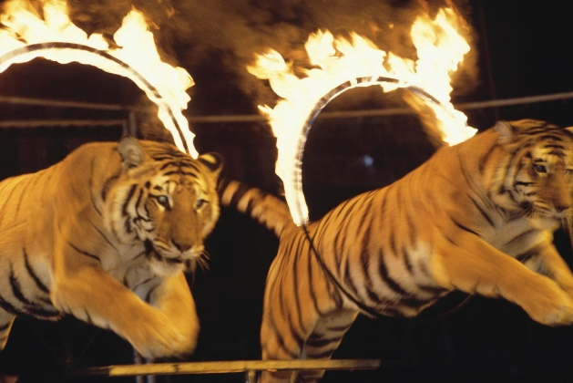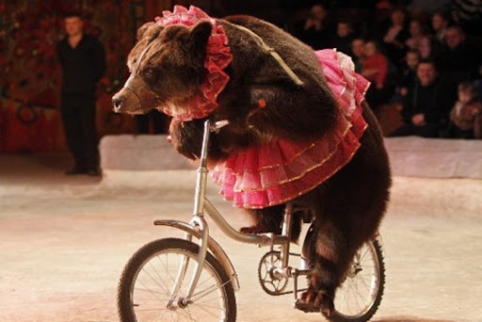

Divertimento o sofferenza?
Ogni giorno il circo utilizza gli animali per fare spettacolo, ma è veramente necessario tutto questo per divertirsi?
La LAV, un'associazione Nazionale animalista, ha stimato che attualmente oltre 2000 animali di varie specie si esibiscono nei circhi italiani, tra cui i principali sono più di 400 e quindi, 160 tigri, 140 cammelli, 100 cani, 60 pinguini e più di 50 elefanti.
Alla maggior parte di questi animali viene negato tutto ciò che costituisce la loro libertà, tra l'altro vengono anche maltrattati.
Innanzitutto, questi animali dovrebbero essere liberi e selvaggi nel proprio habitat naturale poiché nei circhi non hanno l'opportunità di correre, giocare e socializzare con gli individui della loro specie.
Utilizzarli negli spettacoli cistercensi è un po' come tenerlo in prigione visto che il 96% della loro vita la trascorrono dietro le sbarre di strette gabbie, incatenati e legati. In questo caso, per esempio, gli elefanti hanno bisogno di molto spazio, altrimenti lo stesso potrebbe presentare danni di vario genere. Riguardo a ciò, vari esperti hanno calcolato che per il loro benessere è richiesto un numero minimo di 500 metri quadrati ciascuno.

La sofferenza provata dagli animali
Tutti gli animali per essere pronti a compiere acrobazie devono essere stati prima addestrati e spesso questi addestramenti avvengono in modo brutale. Gli istruttori costringono i loro animali ad imparare i trucchi che devono eseguire sul palco e fino a quando non imparano a farlo bene vengono puniti fisicamente. Infatti è molto improbabile che una tigre salti attraverso uno pneumatico in fiamme volontariamente o che un elefante stia in equilibrio su una sola gamba per un lungo lasso di tempo oppure che un orso con il tutù vada su una bicicletta.
Quindi diciamo basta ai circhi con gli animali, mentre la gente ride questi "artisti" soffrono: non non siate complici della violenza.
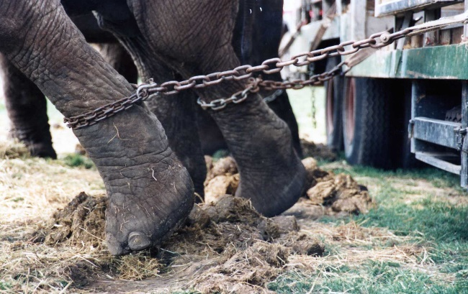

Le ragioni del Sì
Cercando su internet trovate pochissimo su chi è a favore degli animali nei circhi. Forse perché fanno più rumore i 20/30 manifestanti rispetto a chi, una marea, non protesta. Ma questa è l’Italia, quella delle minoranze che vogliono imporre la propria volontà a chi invece decide di non far rumore. Ma torniamo agli animali nei circhi e all’atteggiamento un po’ ostile nei confronti dell loro utilizzo da parte di certi movimenti. Io invece ritengo che sia una componente significativa quella degli animali negli spettacoli circensi, anche perché è una presenza secolare.
Chi è contro gli animali nei circhi dovrebbe essere anche contro coloro che addestrano i cani, nella ricerca degli esplosivi, nella ricerca delle persone perse tra i monti, quelli che recuperano gli uomini in mare e gli animali che scovano centinaia di chili di droga. Anche quello è sfruttamento! L’animale continuamente si adatta ai mutamenti, tanto è vero che in una stessa specie si verificano cambiamenti in base alle regioni in cui si trova a vivere. L’animale entra anche all’interno della vita delle famiglie e s’adatta a quei ritmi. Se non capisce il contesto reagisce, ma ha bisogno di quel contesto nel quale inserirsi. Così nel circo l’animale si adatta e diventa un altro soggetto di fianco all’uomo, in una perfetta sintonia e armonia. Ci saranno anche delle forme di crudeltà, non si può escludere. Ma quante volte le cronache riportano di cani che uccidono? Vogliamo impedire ai cani di stare in casa?
E poi se gli animali non fossero nei circhi, avreste mai visto, un leone, una giraffa o una tigre dal vivo? O ancora: no ai circhi con gli animali e sì agli zoo? C’è troppa demagogia e poco rispetto per chi realmente considera gli animali come veri e propri compagni di lavoro.

Le ragioni del No
Mi ricordo la prima volta che ho visto il circo. Ci andai grazie alle maestre, alle elementari. Ero felicissimo. Non vedevo l’ora di ammirare le tigri disegnate sui manifesti. Non nego che avevo paura che saltassero sul pubblico e mangiassero qualcuno. Ero cresciuto a pane, Nutella e documentari. I grossi felini erano (e sono tuttora) una delle mie passioni.
Grande fu la delusione di quel bambino, quando vide, al posto della fiera creatura mostrata dal grandissimo Giorgio Celli nel suo programma “Nel regno degli animali”, una pallida imitazione, privata della dignità, costretta a compiere gesti meccanici in risposta agli ordini di un domatore. Fu un colpo durissimo che, insieme a una educazione mirata al rispetto per ogni forma di vita, mi porta a dire no al circo con gli animali. Dico no allo sfruttamento e alla tortura mirata al divertimento del pubblico. Al circo ci si può divertire anche solo con i giocolieri e gli acrobati: loro, almeno, sono liberi di fare un altro mestiere. Le tigri, i leoni o gli elefanti sicuramente no.
Si pensi, ad esempio, al bellissimo Cirque du Soleil. E sia chiaro che non sono un fondamentalista dell’animalismo, tanto meno un vegetariano, giusto per fugare ogni sospetto. Ma non mi piacciono gli animali in gabbia, figuriamoci quando sono anguste come quelle per il trasporto, tipiche degli spettacoli itineranti. Credo fermamente che l’essere umano possa “evolversi” e imparare a divertirsi in maniera più civile. Se ci si diverte “a scapito” di qualcosa o qualcuno, non è mai un divertimento sano.
E questa è una cosa che ho imparato da bambino, proprio al circo, vedendo una tigre tristissima che saltava dentro un cerchio, al suono dello schiocco di una frusta.
